TITLE OF THE PAPER
Name of the author
Subscription ID 0000000
Email ID abcdef@abcd.com
Mob +91 0000000000

===========================================
NOTE-
1. Use only Unicode (Mangal/Sanskrit 2003/Kokila etc.)

2. Insert citation/reference as per instruction ONLY (See the last page)
=========================

प्रमुखशब्दाः/ प्रमुखशब्द/ Key Words/

शोधसारः/शोधसार/ Abstract
==========================================================================

REFERENCE STYLE

1 Go to Reference Tab of MS word

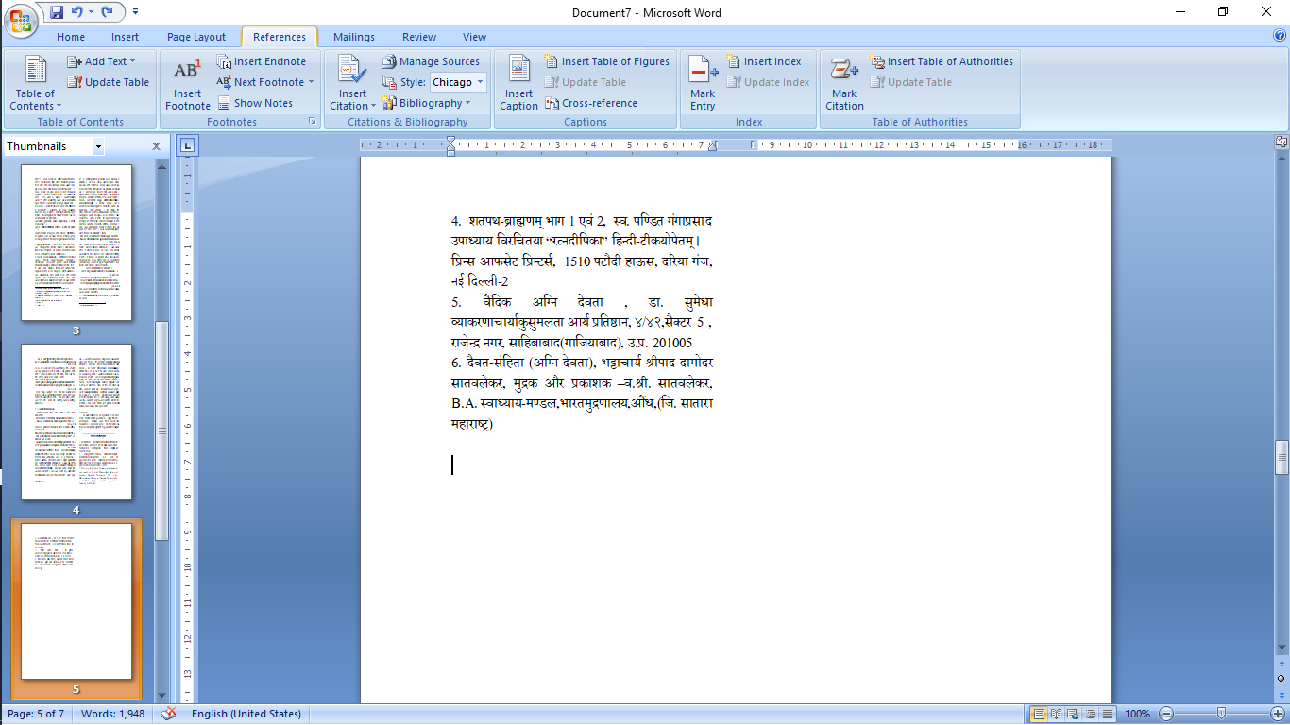

2 Click on Insert Citation
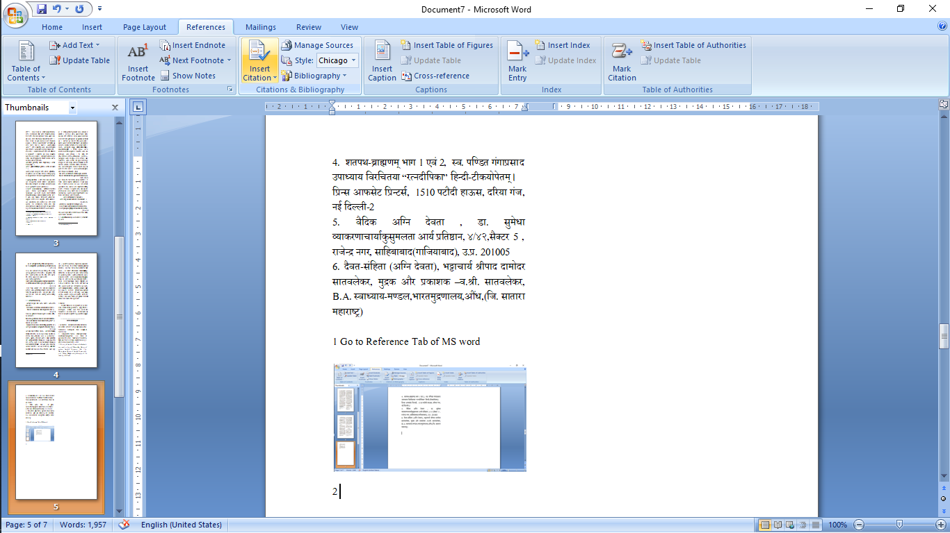

3. Add new source
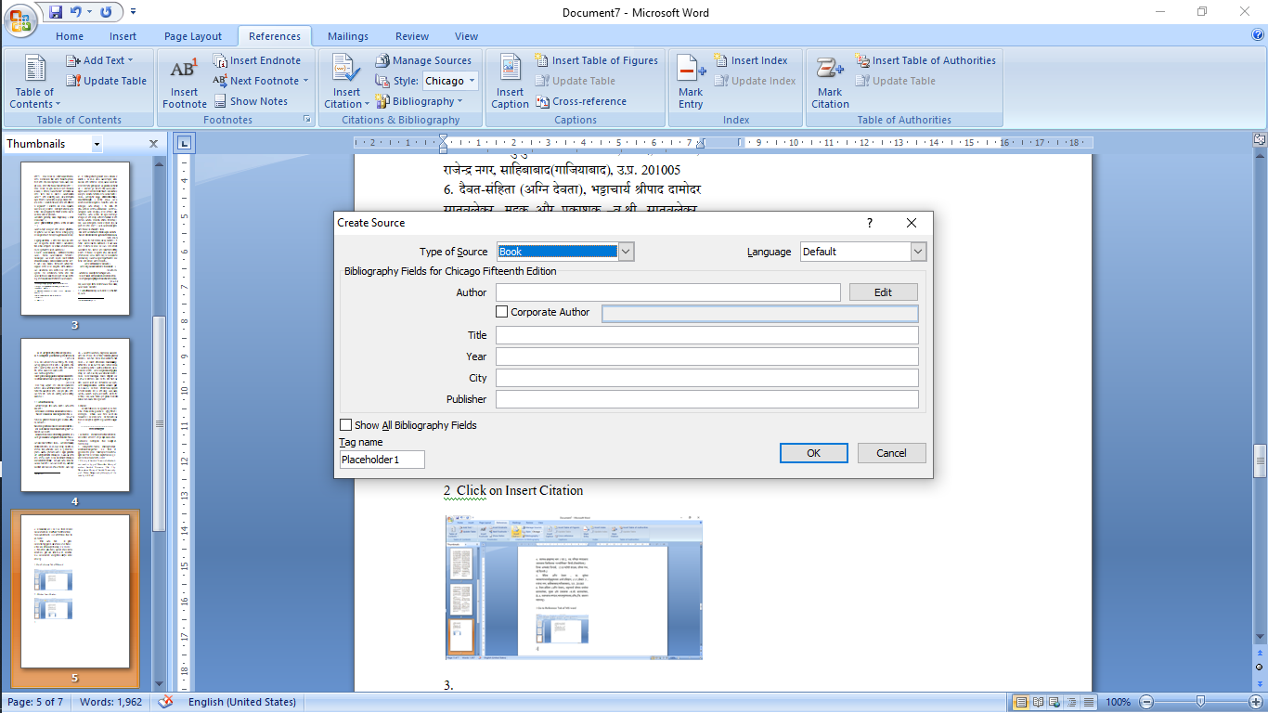

4. choose book/research paper etc as required

5 You may use Chicago/MLA as per content
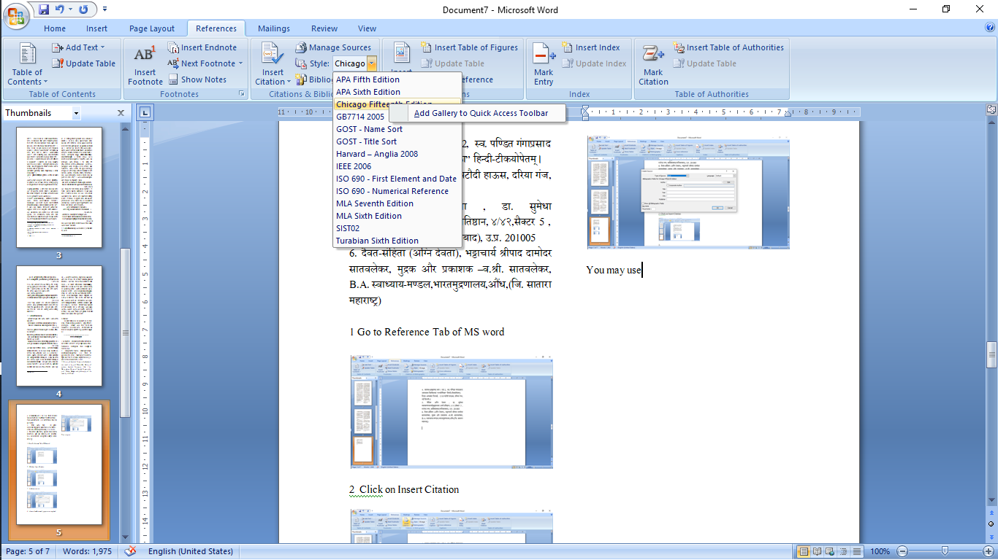

6 At the end of paper Click on bibliography /work cited it will give automatically bibliography used in the paper
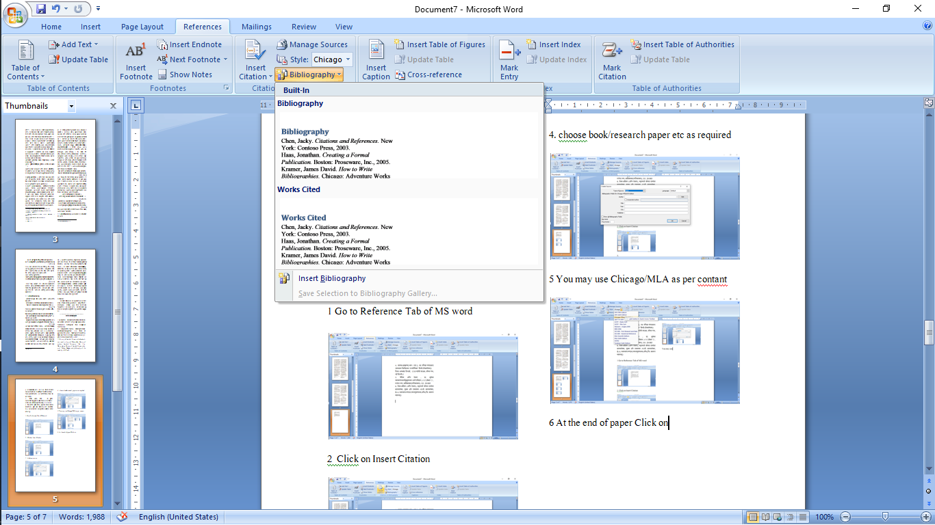
USE THIS PAGE AND INSTRUCTION TO SEND YOUR PAPER. IT IS MENDETORY

RENAME THIS FILE AND SEND YOUR PAPER TO JAHNAVISANSKRITJOURNAL@GMAIL.COM

CC TO
BIPINKUMARJHAOFFICIALID@GMAIL.COM

Declaration
I ________________________________ hereby accept that the write up being sent* for by me for the Jahnavi Sanskrit e-journal is authored by me only. It has not been published in part or full in any publication prior to this. I will be entirely responsible for any errors or flaws in it. I agree to transfer the copyright of this paper to this journal accordingly. I also read all the terms and conditions of this journal.
CHECK LIST
1 | Paper is being sent for | ISSUE NO- ………..
2 | I HAVE SENT Essential Data Form | YES/NO
3 | Sahayoga rashi (Detail)
4 | Mailing Address with pin code | PLACE  DIST  STATE  PIN
5 | E-mail ID (IN CAPITAL)
6 | Contact no
7 | Title of write UP
8 | DOB
9 | Designation

Sign:
Full Name:
Date:

SEND IT TO jahnavisanskritjournal@gmail.com CC to bipinkumarjhaofficialid@gmail.com

संस्‍कृतप्रहेलिकानां विकासयात्रा शिक्षणव्‍यूहश्‍च

लेखकः

मुख्‍यशब्‍दा: - प्रहेलिका, प्रश्‍नकला, मुक्‍तकम्, चित्रश्‍लोका:, अलङ्कारा:, मनोरञ्जनम्, उद्देश्‍यानि, प्रकारा:, इतिहास:, व्‍युत्‍पत्ति:, ध्‍यातव्‍यांशा:, मूल्‍याङ्कनम्, आयोजनस्‍वरूपम्, लाभा:, सीमा।

शोधसारः- ज्ञानस्‍य उत्पत्ति: जिज्ञासायां भवति। वैदिकवाङ्मयादारभ्‍य जिज्ञासाया: वृद्धौ प्रश्‍नकलाया: अपि विकास: सञ्जात:। प्रश्‍नकरणे चमत्‍कारोत्‍पादनेन प्रहेलिकाया: समुद्भव: जात:। विविधसंवादेषु प्रहेलिकाविधाया: बीजानि दृश्‍यन्‍ते। भामहकालात् पूर्वमेव प्रहेलिकाविधाया: व्‍यस्थितविकास: जात: इति प्रमाणै: ज्ञायते। यमक-श्‍लेषादिभि: अलङ्कारै: प्रहेलिकानां विकास: अजायत। बहुत्र प्रहेलिकायै चित्रकाव्‍यम् इत्‍यस्‍य शब्‍दस्‍य अपि प्रयोग: अवलोक्‍यते। शाब्‍दी-आर्थी, अन्‍तरालिका-बहिर्लापिका इत्‍यादिप्रकारेण प्रहेलिकानां वर्गीकरणं क्रियते। काव्‍यादर्शे प्रहेलिकाया: षोडश भेदा: समुपवर्णिता:। साम्‍प्रतं संस्‍कृतशिक्षणे प्रहेलिकानां समुपयोगेन छात्राणां रुचिवर्धनं कर्तुं शक्‍यते। बालमनोविज्ञानस्‍य सिद्धान्‍तानामाधारे रचितप्रहेलिकाभि: विद्यार्थिनां स्‍मृतिस्‍तरस्‍य, अवबोधस्‍तरस्‍य चिन्‍तनस्‍तररस्‍य च सकृदेव मूल्‍याङ्कनं जायते। लेखेऽस्मिन् प्राचीनार्वाचीनप्रहेलिकानां प्रकारप्रदर्शनपुरस्‍सरं प्रहेलिकासत्रस्‍य आयोजने ध्‍यातव्‍यांशा: अपि समुपवर्णिता:।

====================

समस्‍तमपि मानवीयं चिन्‍तनं खण्‍डश: प्राप्‍ते नानाविधे ज्ञानांशे समाश्रितमस्ति। कौतूहलेन तर्कशीलमिदं मस्तिष्‍कं मौलिकरूपेण एतेषां खण्डितज्ञानांशानां का‍ञ्चिद् अन्वितिम् अन्‍वेषयति। शनै: शनैरेता: अन्‍वितय एकीभूय ज्ञानस्‍य कस्‍याश्चित् शाखाया: स्‍वरूपं प्राप्‍नुवन्ति। प्राचीनज्ञानस्‍य नवीनज्ञानस्‍य च सञ्ज्ञानाय जिज्ञासाभाव एव प्रथम: कल्‍पो वर्तते। सर्वमपि ज्ञान-विज्ञानं प्रश्‍नपद्धतेरुत्तरपक्ष एव अवस्थितमस्ति। कस्‍यचिदपि वस्‍तुन: अस्तित्‍वस्‍य ज्ञानं जिज्ञासया एव जायते। समेषां दर्शनानां समुद्भव: प्रश्‍नैरेव सञ्जात:। जिज्ञासाया: विकासेन सहैव प्रश्‍नकलाया: अपि विकासोऽजायत। प्रक्रमेऽस्मिन् ऋग्‍वेदस्‍य नासदीयमण्‍डलस्‍य ''को अद्धा वेद क इह प्र वोचत्कुत आजाता कुत इयं विसृष्टि:'' इत्‍यादय: शब्‍दा: प्रमाणरूपेण उद्धर्तुं शक्‍यन्‍ते। पिप्‍पलादाचार्येण सुकेशादिभ्‍य: षड्भ्‍य: ऋषिभ्‍य: तेषां प्रश्‍नानामुत्तराणि प्रदाय प्रश्‍नोपनिषद् उपस्‍थापिता। श्रीमद्भगवद्गीतायामपि भगवता श्रीकृष्‍णेन प्रश्‍नै: ज्ञानार्जनाय समुपदिष्‍टम्, यथा हि -
तद्विद्धि प्रणिपातेन परिप्रश्नेन सेवया।
उपदेक्ष्यन्ति ते ज्ञानं ज्ञानिनस्तत्त्वदर्शिनः।।
अर्थात् आचार्यान् अभिगम्य प्रकर्षेण नमस्कारं विधाय किं बन्धनम्? कथं मुक्ति: ? किम् ज्ञानम्? किम् अज्ञानम्? इत्‍येवं प्रकारेण परिप्रश्नेन सेवया च प्रश्‍ना: कर्तव्‍या:। ते तत्त्वदर्शिन: गुरव: कृते प्रश्‍ने ज्ञानम् उपदेक्ष्‍यन्ति।

तथैव आदिशङ्कराचार्योऽपि प्रश्‍नानां शृङ्खलां प्रस्‍तूय अस्मान् आत्‍मावलोकनाय प्रेरितवान्। अनेन विवरणेन प्रश्‍नकलाया: सविशेषं महत्त्वं ज्ञायते। संस्‍कृतवाङ्मये विषयविमर्शाय यत्र तत्र प्रश्‍नकलाया: पूर्वपक्षेरूपेण सम्‍प्रयोग: साधुतया उपस्‍थापित:। शास्‍त्रेषु भाष्‍येषु च प्रश्‍नोत्तरात्‍मकशैलीमनुसृत्‍य आचार्यै: सर्वजिज्ञासोपशमनार्थं कश्‍चन अनुपमो नवाचार: समनुष्ठित:।

ज्ञानमञ्जूषाभूतस्‍य काव्‍यशास्‍त्रस्‍य भेदौ वर्तेते - प्रबन्‍धकाव्‍यं मुक्‍तककाव्‍यञ्चेति। प्रबन्‍धकाव्‍ये यत्र कस्‍यचित् नायकस्‍य चारित्र्यस्‍यावलम्‍बनं कर्तुं पूर्वापरप्रसङ्गै: अर्थावगमनं क्रियते, तत्रैव मुक्‍तककाव्‍ये पूर्वापरप्रसङ्गै: विनैव अर्थस्‍य पर्यवसानं जायते। भर्तृहरे: शतकत्रयं मुक्‍तककाव्‍य-परम्‍परायाम् अत्‍यन्‍तं प्रसिद्धोदाहरणरूपेण वक्‍तुं शक्‍यते। मुख्‍यतया मुक्‍तककाव्‍यस्‍य पञ्च प्रकारा: भवन्ति, यथा हि -
- शुद्धमुक्‍तकम् - शृङ्गाररसेन सम्‍बद्धं मुक्‍तं वृत्तम्।
- कथोत्‍थमुक्‍तकम्- ऐतिहासिककथया सम्‍बद्धं मुक्‍तं वृत्तम्।
- संविधानकमुक्‍तकम् - सम्‍भावितघटनया सम्‍बद्धं मुक्‍तं वृत्तम्।
- आख्‍यानकवन्‍मुक्‍तकम् - परिकल्पितघटनया सम्‍बद्धं मुक्‍तं वृत्तम्।
- चित्रमुक्‍तकम् - सप्रपञ्चं मुक्‍तं वृत्तं समस्‍यापूर्ति: प्रहेलिका वा।

चित्र-शब्‍दस्‍य अनेके अर्था: सन्ति। आश्‍चर्यार्थे, वैविध्‍यार्थे, प्रभूतार्थे, उत्‍कृष्‍टार्थे, दर्शनार्थे विशेषार्थे आलेख्‍ये च चित्र-शब्‍दस्‍य प्रयोगा: यत्र तत्र दृश्‍यन्‍ते। विश्‍वनाथाचार्येण चित्रबन्‍धानां कृतेऽपि चित्रशब्‍दस्‍य प्रयोग: कृत:। भोजराजस्‍य सरस्‍वतीकण्‍ठाभरणस्‍य चित्रप्रकरणे वर्ण-स्‍थान-स्‍वर-आकार-गति-बन्‍ध-इति षण्‍णां चित्रप्रका-राणां समुल्‍लेख: प्राप्‍यते। अलङ्कारसर्वस्वमित्‍यस्मिन् ग्रन्‍थेऽपि एतादृशं विवरणं द्रष्‍टुं शक्‍यते।

एतेषु सर्वेषु प्रकारेषु वैचारिकोन्‍मेषार्थं चित्रमुक्‍तकानाम् अतीव माहात्‍म्‍यं वेविद्यते। यतो हि चित्रमुक्‍तकानां माध्‍यमेन व्‍याकरणं, इतिहास:, साहित्‍यम् दर्शनमित्‍यादिभि: शास्‍त्रै: सह सामान्‍यज्ञानस्‍य अपि परीक्षणं भवति। प्रहेलिकाभि: शब्‍दानाम् अनेकेषाम् अर्थानां ज्ञानं जायते, येन अध्‍येतॄणां शब्‍दकोशे वृद्धि: भवति। यथा विष्‍णुसहस्रनामस्‍तोत्रे अधोलिखिते श्‍लोके विष्‍णो: नामसु अनुत्तम इति संज्ञायां कथं अन्‍वय: स्‍यात्।
ईश्वरो विक्रमी धन्वी मेधावी विक्रमः क्रमः ।
अनुत्तमो दुराधर्षः कृतज्ञः कृति: आत्मवान् ।।

यत्र विष्‍णो: ईश्‍वर: विक्रमी धन्‍वी मेधावी इत्‍यादीनि नामानि सन्ति, तत्र अनुत्तम इति विशेषणं कथं भवितुमर्हति इति शंका जागर्ति। अत एव अस्‍यां दुरूहावस्‍थायां केनचित् यथोक्‍तम् -
विष्‍णोर्नामसहस्रस्‍य वेदोक्‍तास्ति प्रहेलिका।
यस्‍या जिज्ञासया सम्‍यक् प्रायतन्‍त महर्षिण:।।
अत्र अनुत्तम शब्‍दस्‍य न+उत्तम: इति सामान्‍य: अर्थ: नैव चिन्‍तनीय:। यतो हि अत्र नञ्-समास: नास्ति, अपितु अविद्यमानार्थको बहुब्रीहिरस्ति । तेन ज्ञायते यदत्र ''अविद्यमान: उत्तम: अस्‍मात्'' इति अन्‍वये सर्वोत्तम इति पर्यवसानार्थे अनुत्तमशब्‍दस्‍य प्रयोग: अस्ति। यथा अन्‍यत्रापि उक्‍तम् -
सर्वद्रव्‍येषु विद्यैव द्रव्‍यमाहुरनुत्तमम्।
एतादृश: एव गूढार्थ: कालिदासस्‍य रघुवंशस्‍य मङ्गलाचरणश्‍लोके वर्तते, यथा हि -
वागर्थाविव सम्‍पृक्‍तौ वागर्थप्रतिपत्तये।
जगत: पितरौ वन्‍दे पार्वतीप-रमेश्‍वरौ।।
अत्र पितरौ शब्‍देन पितृ-शब्‍दस्‍य प्रथमाया: द्विवचनरूपमपि चिन्‍तयितुं शक्‍यते, न तु माता च पिता च इति एकशेषे पितरौ। यतो हि जगत: द्वौ पितरौ वर्तेते – पार्वतीप: (पार्वतीं पाति अर्थात् रक्षति इति शिव:); रमेश्‍वर: (रमाया: अर्थात् लक्ष्‍म्‍या: ईश्‍वर: स्‍वामी विष्‍णु: इति)। एवं हि पार्वतीपरमेश्‍वरौ इत्‍यस्‍य हरिहरौ इत्‍यर्थ: अपि भवितुमर्हति।

संस्‍कृते तावत् पदशुद्धौ महान् विचार: प्रयोक्‍तृभि: क्रियते। एतदर्थं पाणिनीयं व्‍याकरणं शरणीक्रियते। किन्‍तु भाषाया: प्रयोगकाले अनवधानतायाम् अज्ञाने वा बहव: अशुद्धा: शब्‍दा: व्यवह्रियन्तेऽस्‍माभिः तद्यथा एकत्रितम्, लब्‍धप्रतिष्ठितम्, मनोकामना इत्‍यादय:। एतादृशानां शब्‍दानां विषये पण्डिता: अपि भ्रान्‍ता: भवन्ति बहुधा, अत: विशेषस्‍थलेषु त्रुटिभ्‍यो वारयितुं बहुभि: आचार्यै: चित्रश्‍लोका: समाश्रिता:। यथा पण्डितस्‍य अम्बिकादत्तव्‍यासस्‍य गुप्‍ताशुद्धिप्रदर्शनम् (पण्डितपछार) इति ग्रन्‍थ: विषयेऽस्मिन् उत्तममुदाहरणं वर्तते। ग्रन्‍थेऽस्मिन् श्‍लोकै: वाक्‍यैश्‍च गुप्‍तदोषाणां प्रदर्शनं कृतमस्ति, यत्‍पठित्‍वा अध्‍येता मनोरञ्जनपूर्वकं शुद्धं पदं ज्ञातुं शक्‍नोति। व्‍युत्‍पत्तिप्रदर्शनाख्‍ये ग्रन्‍थस्‍यास्‍य द्वितीये खण्‍डे कर्तृगुप्‍त-कर्मगुप्‍तादय: श्लोका: सन्ति, यान् पठित्‍वा अध्‍येता व्‍याकरणस्‍य विशिष्‍टं पदविषयकं ज्ञानमवाप्‍तुमर्हति। एतादृश: एव सङ्ग्रह: सुभाषितरत्‍नभाण्‍डागारेऽपि चित्रप्रकरणे वर्तते।
प्रहेलिकापदस्‍य व्‍युत्‍पत्ति: अर्थश्‍च -
परम्‍परागतमूल्‍याङ्कनप्रकारेषु प्रहेलिकाया: प्रश्‍नरूपेण कश्‍चन वि‍स्‍तृत: इतिहास: वर्तते। अयं प्रहेलिकाप्रकार: उच्‍चस्‍तरीयमूल्‍याङ्कनाय उपयुज्‍यते। प्रहेलिकामाध्‍यमेन मनोरञ्जनपूर्वकं छात्राणां सक्रियताया: अभिवर्धनं सुतरां भवितुं शक्यते। प्र उपसर्गपूर्वकात् 'हिल भावकरणे' इत्‍यस्‍मात् तुदादिगणस्‍थात् धातो: इनि कनि टापि च प्रहेलिका-शब्‍द: निष्‍पद्यते। प्रहिलति अर्थात् अभिप्रायं सूचयति इत्‍यर्थ:। धर्मदाससूरिभि: उक्‍तं यत् -
व्‍यक्‍तीकृत्‍य कमप्‍यर्थं स्‍वरूपार्थस्‍य गोपनात्।
यत्र बाह्यन्‍तरावर्थौ कथ्‍यते सा प्रहेलिका।।

शब्‍दकल्‍पद्रुमे तावत् प्रहेलिकायै दुर्विज्ञानार्थप्रश्नः, कूटार्थ-भाषितकथा इत्‍यपि भणितम्। शब्दरत्नावल्यां प्रहेलिकायै प्रश्नदूती प्रवह्लीका इति द्वे पदे प्रयुक्‍ते।

संस्‍कृतप्रहेलिकानाम् इतिहास:
प्रहेलिकानां धारणा अतीव प्राचीना वर्तते। यम-नचिकेतसो: संवाद:, यक्ष-युधिष्ठिरसंवाद:, शुक-रम्‍भासंवाद: इत्‍यादय: संवादा: अपि प्रहेलिका: प्रति सङ्केतमाचरन्ति। साहित्यिकप्रहेलिका: चित्रालङ्कारेषु परिगण्‍यन्‍ते। अमरकोषकारेण शब्‍दादिवर्गे प्रहेलिका इति शब्‍दस्‍य कृते प्रवह्लिका इत्‍ययमपि शब्‍द: कथित:। कादम्‍बर्यां प्रहेलिकायै सङ्केतत: आलेख्‍यशब्‍देन चित्रकर्मण: उल्‍लेखोऽस्ति। वात्‍स्‍यायनकृतकामसूत्रे आलेख्‍यकर्म अपि चतुष्‍षष्ट्यां कलासु प्रमुखमस्ति। तस्‍य समर्थने जयमङ्गलेनापि आलेख्‍यकर्म चित्रकर्म वा कलासु अन्‍यतमरूपेण गणितम्।

बौद्धिकचमत्‍कारोत्‍पादकस्‍य अस्‍यालङ्कारस्‍य समुल्‍लेखो यमक-विवेचनप्रसङ्गे भामहाचार्येण विहित:। तत्र प्रहेलिकायै आचार्येण 'यमक-व्‍यपदेशिनी' इत्‍यस्‍य शब्‍दस्‍य प्रयोग: समनुष्ठित:। तत्रैव भामहेन स्‍वपूर्ववर्तिन: रामशर्मण: पद्यमिदं समुद्धृतम् -

नाना धात्वर्थगम्भीरा यमकव्यपदेशिनी।
प्रहेलिका सा ह्युदिता रामशर्माऽच्युतोत्तरे।।
काव्यान्यपि यदीमानि व्याख्यागम्यानि शास्त्रवत्।
उत्सवः सुधियामेव हन्त दुर्मेधसो हताः ।।

अनेन अलङ्कारशास्‍त्रे प्रहेलिकाविधाया: प्राचीनताया: अनुमानं कर्तुं शक्‍यते। आचार्यभरतमुने: नाट्यशास्‍त्रे अपि प्रहेलिकानां विवरणं प्राप्‍यते, यथा हि -

कौशलादुच्‍यतेऽन्‍योऽर्थ: तदवस्‍पन्दितं भवेत्।
हास्‍येनोपगतार्थप्रहेलिका नालिकेति विज्ञेया।।

एवमेव प्राचीनमूल्‍याङ्कनपद्धतिषु समस्‍यापूर्ति: अपि चित्रमुक्‍तकश्‍लोकानामेव कश्‍चन प्रकारोऽस्ति। अद्यत्‍वे मनोविज्ञानस्‍य क्षेत्रे बुद्धिपरीक्षणै: प्रयोज्‍यस्‍य बुद्धे: मूल्‍याङ्कनं क्रियते, किन्‍तु प्रहेलिकाभि: प्रयोज्‍यस्‍य न केवलं बुद्धे: अपितु तर्कक्षमताया:, कल्‍पनाशीलताया:, स्‍फूर्तक्षमतायाश्‍चापि मूल्‍याङ्कनं भवति। विद्वत्‍सभासु, प्रश्‍नमञ्चेषु वा प्रहेलिकानां माध्‍यमेन विद्यार्थिनां ज्ञानस्‍य, अवधानस्‍य, तर्कशक्‍तेश्‍च सहसा परीक्षणं सम्‍भवति।

अपह्नुति-श्लेष-यमकादीनाम् अलङ्काराणां समुपयोगेन चित्रश्‍लोकेषु तथा वैविध्‍यमानीयते, येन अध्‍येतृप्रतिभाया: सम्‍यक् ज्ञानपरीक्षणं स्‍यात्। परम्‍परागतसंस्‍कृतधारायां समस्‍यापूर्ति: अपि प्रहेलिकानां माध्‍यमेन कारयितुं शक्‍यते। आरम्‍भे अनभ्‍यासकारणात् कदाचित् विद्यार्थिनां कि‍ञ्चि‍त् काठिन्‍यं स्‍यात् किन्‍तु, शनै: शनै: अनवरतरूपेण प्रहेलिकानां प्रकृत्‍या परिचयेन तेषां प्रावीण्‍यं नूनमेव वर्धिष्‍यते। संस्‍कृतशिक्षक: परम्‍परागतरूपेण प्रसिद्धप्रहेलिकाभि: सह बहुप्रचलितछन्‍दस्‍सु प्रहेलिकाश्‍लोकान् विरचय्य स्‍पर्धां कारयितुं प्रभवति। येन विद्यार्थिनां मनस: संस्‍कृतात् भीते: व्‍यापादनं भवितुमर्हति।

प्रहेलिकाया: उद्देश्‍यानि -
- विद्यार्थिनां प्रतिभाया: प्रत्‍यभिज्ञानं कृत्‍वा उचितं प्रोत्‍साहनं दत्त्वा संस्‍कृतमयवातावरणस्‍य निर्माणम्।
- तेषां भाषादक्षताया: अभिवृद्धिसम्‍पादनम्।
- तेषां ज्ञानस्‍तरस्‍य सर्वतोमुखविकाससम्‍पादनम्।
- तेषां शब्‍दभण्‍डारे वृद्धीकरणम्।
- परम्‍परागतरूपेण उच्‍चस्‍तरीयमूल्‍याङ्कनविधीनां सम्‍प्रयोग:।
- मूल्‍याङ्कने मनोरञ्जनस्‍य अभिनिवेशविधानम्।
- भारतीयपारम्‍परिकमूल्‍याङ्कनविधीनां परिरक्षणम्।

प्रहेलिकानां प्रकारा:
शब्‍दकल्‍पद्रुमे तावदुल्‍लेख: प्राप्‍यते यत् प्रहेलिका शाब्‍दी आर्थी इति भेदेन द्विविधा भवति। यथा हि-

सा द्विधार्थी च शाब्दी च विख्याता प्रश्नशासने ।
आर्थी स्यादर्थविज्ञानात् शाब्दी शब्दस्य भङ्गतः ॥

वाचस्‍पत्‍ये तावत् विदग्धमुखमण्डनस्‍य उद्धरणेन उभयो: प्रहेलिकयो: उदाहरणं निगदितम्, यथा आर्थी इत्‍यस्‍या: उदाहरणं द्रष्‍टव्‍यम् -
तरुण्यालिङ्गितः कण्ठे नितम्बस्थलमाश्रितः ।
गुरूणां सन्निधानेऽपि कः कूजति मुहुर्मुहुः ॥
अर्थात् तरुणी स्‍त्री यस्‍य कण्‍ठे आलिङ्गनं करोति, यश्‍च तस्‍या: तरुण्‍या: कटिप्रदेशस्‍य आश्रयणं करोति। अस्‍यां स्थितौ ज्‍येष्‍ठानां सान्निध्‍ये अपि य: यत्किमपि अस्‍पष्‍टं शब्‍दं करोति। स: तादृश: क:? उत्तरं तु जलेन ईषत्‍पूर्ण: कुम्भः इति।
शाब्दी-प्रहेलिकाया: उदाहरणं यथा -
सदारिमध्यापि न वैरियुक्ता नितान्तरक्तापि सितैव नित्यम् ।
यथोक्तवादिन्यपि नैव दूती का नाम कान्तेति निवेदयन्ति ॥

अस्‍या: प्रहेलिकाया: पठनेन अन्‍यथैव अर्थस्‍य भ्रामकोपस्थिति: भवति। यथा हि - या काचित् सदा अरिमध्‍ये अस्ति, किन्‍तु तस्‍या: कश्चिदपि वैरी नास्ति। सदैव रक्‍ता अपि श्‍वेता अस्ति। यथोक्‍तरूपेण वदति किन्‍तु, दूती नास्ति। सा कान्‍ता का अस्ति? अत्र उत्तरं सारिका (मैना पक्षी) इति॥ यतो हि 'सारिका' शब्‍दे सदा 'रि' इति मध्‍ये भवति। सिता इत्‍यस्‍य अर्थ: श्‍वेत: इति न, अपितु सकारयुक्‍ता ('सा'रिका) इति। कान्‍ता इत्‍यस्‍य आशय: अस्ति यत् क इति वर्ण: अन्‍ते (सारि'का') अस्ति।

अन्‍यथापि एतेषां चित्रश्‍लोकानां प्रहेलिकानां वा द्वौ प्रकारौ स्‍त: - अन्‍तर्लापिका बहिर्लापिका चेति। यत्र श्‍लोके एव प्रश्‍न: श्‍लोके एव चोत्तरं भवति सा प्रहेलिका अन्‍तर्लापिका इत्‍युच्‍यते। यथा हि -
कस्‍तूरी जायते कस्‍मात्, को हन्ति करिणां कुलम्।
किं कुर्यात् कातरो युद्धे, मृगात् सिंह: पलायते।।

अत्र प्रथमेषु त्रिषु चरणेषु त्रय: प्रश्‍ना: सन्ति। यदि सर्वेषां प्रश्‍नानां उत्तराणि क्रमेण उच्‍यन्‍ते तर्हि श्‍लोकस्‍य चतुर्थं चरणं जायते। यथा मृगात् कस्‍तूरी जायते, सिंह: करिणां कुलं हन्ति, युद्धे कातर: पलायते।

एवमेव बहिर्लापिका प्रहेलिका सा भवति यत्र उत्तराणि प्रहेलिकाया: बहि: भवन्ति। उत्तरस्‍य विषये प्रहेलिकायां सूचना: सङ्केताश्‍च भवन्ति। यथा हि -
को दुराढ्यस्‍य मोहाय का प्रिया मुरविद्विष:।
पदं प्रश्‍नवितर्के किं को दन्‍तच्‍छदभूषणम्।।
अर्थात् उन्‍मत्तस्‍य धनिकस्‍य मोहस्‍य कारणं किम् ? मुरारे: प्रिया पत्‍नी का ? प्रश्‍नेषु वितर्के च किं पदं प्रयुज्‍यते? दन्‍तानाम् आच्‍छादनकस्‍य (अधरयो:) भूषणं किम् ? एतेषां चतुर्णामपि प्रश्‍नानाम् उत्तराणि प्रहेलिकायां न सन्ति। किन्‍तु क्रमश: उत्तराणां लेखनेन विशिष्‍टं पदं जायते, यथा हि - उन्‍मत्तधनिकस्‍य मोहस्‍य कारणम् रा (धनम्); मुरारे: प्रिया पत्‍नी मा (लक्ष्‍मी:); प्रश्‍नवितर्कयो: कृते प्रयुज्‍यते नु (अव्‍ययपदम्); दन्‍तानाम् आच्‍छादनकस्‍य (अधरयो:) भूषणं राग: (अधरराग: Lipstick इति )। एतेषां चतुर्णाम् उत्तराणां क्रमश: योजनेन रामानुराग: इति उत्तरं समायाति।

काव्‍यादर्शे आचार्यदण्डिना प्रहेलिकानां बहुधा महत्त्वं प्रतिपादितम्, यथा हि -
क्रीडागोष्‍ठीविनोदेषु तज्‍ज्ञैराकीर्णमन्‍त्रणे।
परव्‍यामोहने चापि सैव सोपयोगा: प्रहेलिका:।।
तत्रैव प्रहेलिकानां षोडशानां भेदानां सलक्षणं सोदाहरणञ्च वर्णनं कृतम्, यथा हि-
- समाहिता- यत्र सन्धिकारणात् गूढार्थ: भवेत्।
- वञ्चिता -यत्र अर्थविशेषे प्रसिद्धे शब्‍दे अप्रसिद्धस्‍य अर्थस्‍य ग्रहणं भवेत्।
- व्‍युत्‍क्रान्‍ता- यत्र पदानां प्रयोगे व्‍यवधानेन व्‍युत्‍क्रम: स्‍यात्।
- प्रमुषिता- यत्र दुर्बोधार्थस्‍य पदस्‍य प्रयोग: स्‍यात्।
- समानरूपा-यत्र गौणार्थस्‍य आरोपयुक्‍त: पदप्रयोग: भवेत्।
- परुषा- यत्र व्‍याकरणसूत्रबलेन अप्रसिद्धार्थे पदप्रयोग: भवेत्।
- सङ्ख्याता- यत्र सङ्ख्यायै प्रसिद्धं पदं भ्रमस्‍य कारणं स्‍यात्।
- प्रकल्पिता- यत्र वाक्‍यस्‍य अर्थ: वास्‍तविकार्थात् भिन्नरूपेण प्रतिभासित: स्‍यात्।
- नामान्‍तरिता- यत्र नामविशेषं प्रकटीकर्तुम् अन्‍येषां वस्‍तूनां कल्‍पना स्‍यात्।
- निभृता- यत्र प्रकृत-अप्रकृतार्थयो: तुल्‍यधर्मस्‍य प्रतिपादनाय वाचा अर्थस्‍य गोपनं स्‍यात्।
- समानशब्‍दा- यत्र अभीष्‍टपदस्‍य पर्यायवाचकशब्‍दानां प्रयोग: स्‍यात्।
- सम्‍मूढा- यत्र साक्षात्‍ अभीष्‍टपदस्‍य प्रयोगेऽपि श्रोतृगणस्‍य सन्‍देह: स्‍यात्।
- परिहारिका- यत्र यौगिकशब्‍दानां शृङ्खलया अभीष्‍टार्थस्‍य अभिव्‍यक्ति: भवेत्।
- एकच्‍छन्ना- यत्र पदस्‍य अर्थस्‍य स्‍पष्‍टकथनं कृत्‍वा पदस्‍य गोपनं स्‍यात्।
- उभयच्‍छन्ना- यत्र पदस्‍य अर्थस्‍य तत्पदस्‍य च गोपनं स्‍यात्।
- सङ्कीर्णा- यत्र पूर्वोक्‍तानां प्रकाराणां सम्मिश्रणं स्‍यात्।

व्‍याकरणशास्‍त्रे प्रहेलिका: चित्रश्‍लोकाश्‍च
व्‍याकरणशिक्षणं सूत्रशिक्षणं वा कि‍ञ्च‍िदिव नीरसं कार्यं मन्‍यते। किन्‍तु साहित्यिकवैयाकरणै: उक्‍तस्‍यास्‍य आक्षेपस्‍य समाधानमपि प्रहेलिकासु उपस्‍थापितम्।यथा रुचिपूर्णेषु चित्रश्‍लोकेषु -
काचं मणिं काञ्चनमेकसूत्रे ग्रथ्नासि बाले! किमिदं विचित्रम् ?
विचारवान् पाणिनिरेकसूत्रे श्वानं युवानं मघवानमाह ।।
अर्थात् एका बाला मालायां काचम्, मणिं काञ्चनञ्च ग्रथ्‍नाति स्‍म। असम्‍बद्धवस्‍तूनां मालाग्रन्‍थने कश्चित् ताम् औचित्‍यं पृष्‍ठवान्। तदा श्वयुवमघोनामतद्धिते इति पाणिनीयसूत्रस्‍य उदाहरणेन मालाकारिका वदति यत् यदि शुनकस्‍य युवकस्‍य मघोन: (इन्‍द्रस्‍य) एकस्मिन् सूत्रे उपस्‍थापने भवताम् आपत्ति: नास्ति, तर्हि मम (मालाकारिकाया: बालिकाया:) मालायां काच:, मणि:, काञ्चनमित्‍येतेषाम् एकत्र प्रयोगे कथम् आपत्ति: भवेदिति।
बालम्‍भट्ट: स्‍वसदाचारिण: पुत्रस्‍य विवरणं पाणिनीयसूत्रै: दत्तवान् इति प्रसिद्धम्, यथा -
पुत्र: पुम्‍भ्योऽधिकं शीलं धर्मं चरति रक्षति।
वशं गत: पितुर्यच्‍च पश्‍चात् कृत्‍या: तदर्हति।।
अत्र दश पाणिनीयसूत्राणि छन्‍दोरूपेण उपस्‍थाप्‍य पुत्रस्‍य विषये विदुषा उक्‍तं यत् मम पुत्र: मनुष्‍येभ्‍योऽप्‍यधिकं शीलं धर्मं चरति रक्षति (च)। (स:) पितु: वशं गत:। कर्तव्‍यानि च कर्तुमर्हतीति।

आधुनिकप्रहेलिका:
आधुनिकयुगे प्रहेलिकानां महान् विकास: अजायत। रामचरितमानसे श्रीरामशलाका-प्रश्‍नावली वर्णप्रहेलिकामाध्‍यमेन भगवदिच्‍छाया: सङ्केत: प्रस्‍तुत:। कूटचित्राणि प्रहेलिकाश्‍च आङ्गलभाषायां सामान्‍यतया Puzzles इति नाम्ना अभिधीयन्ते। ऑक्‍स्फोर्ड शब्‍दकोशाधारे आङ्गलभाषायाम् एतस्‍य पदस्‍य अर्थो भवति – “Solve or understand something by hard thinking”. 1760 तमे वर्षे यूरोपदेशस्य ज़ॉन स्पिल्सबरिमहोदयः यः मानचित्रनिर्माता अपि आसीत् तेन सर्वप्रथमं जिग्सॉकूटचित्रस्य निर्माणम् अक्रियत।जिग्सॉकूटचित्रेषु एकं सामान्यं चित्रं लघु-लघुखण्डे विभाज्यते। विशिष्टक्रमे एकैकं खण्डं योजयित्वा चित्रखण्डबन्धं निर्मीयते । साम्‍प्रतं प्रहेलिकानां विविधप्रकारा: दृश्‍यन्‍ते, यथा -
- द्वि-आयामी चित्रखण्डबन्धः (Flat 2 Dimensional Jigsaw Puzzles)
- कठिनचित्रखण्डबन्धः (Difficult Jigsaw Puzzles)
- शैक्षिकचित्रखण्डबन्धः (Educational Jigsaw Puzzles)
- त्रि- आयामी चित्रखण्डबन्धः (3D Puzzles)
- रहस्यात्मकचित्रखण्डबन्धः (Mystery Puzzles)
- चित्रखण्डबन्ध (Jigsaw puzzles)
- विपरितक्रमचित्रखण्डबन्धः(Wasgij Jigsaw Puzzles )
- काष्ठनिर्मितचित्रखण्डबन्धः (Wooden Jigsaw Puzzles)
- बृहत्खण्डचित्रबन्धः (Large Piece Jigsaw Puzzles)
- यांत्रिककूटचित्राणि Mechanical Puzzles
- नखकूटचित्रम् (Nail puzzles)
- रुबिक्स घनः (Rubik's Cubes)
- तार्किककूटचित्राणि (Logic Puzzles) यथा- Sudoku, Pi-cross , logic grid puzzles इत्यादीनि
- गणितीयकूटचित्राणि (Math Puzzles)
- गुप्ताक्षरकूटचित्राणि (Cryptic puzzles)
- शब्दकूटचित्राणि (Word puzzles)
- सामान्यज्ञानकूटचित्राणि (Trivia puzzles)
- प्रहेलिकाः (Riddles)
- अनुमानितोदाहरणकूटचित्राणि (Pattern guessing)
- समुचितमेलनम् (Match the following)
- चित्रभेदः (Spot the difference)
- मार्गान्वेषणम् (Find the way)

प्रहेलिकानाम् आयोजनात्‍पूर्वं कर्तव्‍यानि

प्रहेलिका: बालमनोविज्ञानस्‍य सिद्धान्‍तानामाधारे आश्रिता: स्‍यु:। कतिचन उदाहरणानि प्रदाय यदि प्रहेलिकानां सत्रस्‍य आयोजनं क्रियेत तर्हि तेन निर्मिते वातावरणे प्रहेलिकानां प्रभाव: भाषादक्षतादृष्‍ट्या उत्तमतया भविष्‍यति। प्रहेलिकानां सत्रस्‍य आयोजनात्‍पूर्वं कक्षासु बालानां कृते सन्धि-समास-कारक-कोषादीनां शिक्षणेन प्रहेलिकानाम् अवगमने तेषां सारल्‍यं जायते। प्रहेलिकासु अव्‍याप्ति:, अतिव्‍याप्ति: असम्‍भवश्‍च इत्‍येते त्रय: दोषा: न स्‍यु:। बालकानां स्‍तरं वीक्ष्‍य प्रहेलिकानां चयनं निर्माणं वा कर्तव्‍यम्। यदि गणश: आयोजनं करणीयं तर्हि गणानां निर्धारणं करणीयम्। प्रहेलिकानां काठिन्‍यस्‍तरानुसारेण दुरूहप्रहेलिकानां कृते अतिरिक्‍ताङ्का: देया:। यदि वर्गप्रहेलिकाया: आयोजनं क्रियते, तर्हि सम्‍यग्रूपेण वर्गस्‍य निर्माणविषये प्राश्‍निकस्‍य जागरा स्‍यात्।

प्रहेलिकानाम् आयोजनस्‍वरूपम्
- पाठ्यसहगामिक्रियासु संस्‍कृतभाषाविकासाय प्रहेलिका: उत्तमगतिविधिरूपेण आयोजयितुं शक्‍यन्‍ते।
- प्रहेलिका: व्‍यक्तिगतरूपेण, गणरूपेण, सामूहिकरूपेण सद्यस्‍करूपेण (Online) वा प्रष्‍टुं शक्‍यन्‍ते।
- सङ्गणकयन्‍त्रम्, मोबाईल-एप, स्‍फूर्तिस्‍पर्धा इत्‍यादीनां माध्‍यमेन प्रहेलिकानामायोजनं भवितुमर्हति।
- प्रहेलिकानां स्‍पर्धायाम् अङ्कानां योग-व्‍यवकलानादिकं कर्तुं शक्‍यते, येन रोचकता समागच्‍छेत्।
- काठिन्‍ये सति प्रहेलिकानां सरलार्थ: वक्‍तुं शक्‍यते।
- उत्तरप्रेरणायै प्रथमाक्षरम्, अन्तिमाक्षरम् अथवा उत्तरस्‍य वर्णानां सङ्ख्या इत्‍यादिरूपेणापि कश्‍चन् सङ्केत: दातुं शक्‍यते।

लाभ:
- प्रहेलिकाभि: ज्ञानस्‍य प्रसाराय जना: अहमहमिकया उत्‍सहन्‍ते।
- रुचिमद्भ्‍य: छात्रेभ्‍य: बाह्यप्रेरणाया: आवश्‍यकता न भवति।
- संस्‍कृतमयवातावरणस्‍य निर्माणे साहाय्यं भवति।
- छात्राणां श्‍लोकस्‍मरणस्‍य प्रवृत्ते: विकास: भवति।
- प्रहेलिकाभि: स्‍मृतिस्‍तरस्‍य, अवबोधस्‍तरस्‍य चिन्‍तनस्‍तरस्‍य च शिक्षणं मूल्‍याङ्कनञ्च सकृदेव सम्‍भवति।

सीमा
- सर्वेषां विद्यार्थिनां कृते समानतया उपयोक्‍तुं न शक्‍यते।
- प्रहेलिकायोजनम् एका कला अस्ति, अत: दक्ष: शिक्षक: आवश्‍यक:।
- विद्यार्थिनां भाषादक्षता अपेक्षिता। तद्विना अर्थावगमनं न शक्‍यते।
- अल्‍पस्‍मृतिमतां विद्यार्थिनां कृते अर्थनिष्‍पादनं कष्‍टकरं भवति।
- यदि सम्‍यग्रूपेण स्‍तरानुसारं प्रहेलिकानां चयनं न स्‍यात् तर्हि अपेक्षितपरिणामस्‍य प्राप्ति: न भवितुमर्हति।

एवं हि सुतरां ज्ञायते यत् प्रहेलिका विशुद्ध: भारतीयविधि: अस्ति। प्रहेलिकानामुपयोगेन छात्राणां स्‍मृते:, अवबोधस्‍य चिन्‍तनस्‍य च क्षमताया: मूल्‍याङ्कनं भवितुमर्हति। आभि: प्रहेलिकाभि: विद्यार्थिन: संस्‍कृतस्‍य शब्‍दगतचमत्‍कारै: अर्थगतचमत्‍कारैश्‍च परिचिता: भविष्‍यन्ति। छात्रकेन्द्रितशिक्षणाय यथावसरं विद्यालयेषु महाविद्यालयेषु च संस्‍कृतप्रहेलिकानाम् आयोजनं महोपकारकं वर्तते। संस्‍कृतस्‍य सरलमुखस्‍य साहित्‍यमुखस्‍य च ज्ञानाय प्रहेलिका: पाठ्यसहगामिक्रियासु अन्‍यतमोपायरूपेण भवितुमर्हन्ति। प्रश्‍ने एव उत्तरस्‍य सुन्‍दरम् उदाहरणम् अन्‍यत्र कस्‍यां वा भाषायां स्‍यात्, यत्‍पठित्‍वा विद्यार्थिन: संस्‍कृतभाषाया: सौन्‍दर्यं प्रति आकृष्‍टा: भवेयु:, यथा हि-

का काली ? का मधुरा ? का शीतलवाहिनी गङ्गा ?
कं संजघान कृष्‍ण: ? कं बलवन्‍तं न बाधते शीतम् ?

=======================

सन्‍दर्भग्रन्‍थसूची
- कल्‍याण:, उपनिषद् अंक:, त्रयोविंशतितमस्‍य विशेषांक:, गीताप्रेस, गोरखपुरम्, ख्रिष्‍टाब्‍द: 1949
- चित्रकाव्‍यकौतुकम्, रामरूपपाठक:, मोतीलालबनारसीदास:, देहली, ख्रिष्‍टाब्‍द: 1965
- चित्रकाव्‍यम्, रामदीनमिश्र:, बिहारराष्‍ट्रभाषापरिषद्, पटना, ख्रिष्‍टाब्‍द: 1989
- श्रीवास्‍तव एन.डी., बालमनोविज्ञान : बालविकास:, अग्रवालपब्लिकेशन्‍स, आगरा, ख्रिष्‍टाब्‍द: 2010
- शब्‍दकल्‍पद्रुम:, संस्‍कृतविकिस्रोत:
- वाचस्‍पत्‍यम्, संस्‍कृतविकिस्रोत:
- ऋग्‍वेद:, ब्रह्मवर्चस्, शान्तिकुञ्जम्, हरिद्वारम्, सं.2054
- श्रीमद्भगवद्गीता, गीताप्रेस, गोरखपुर, , ख्रिष्‍टाब्‍द: 2017
- गुप्‍ताशुद्धिप्रदर्शनम् (पण्डितपछार) - पण्डित अम्‍ब‍िकादत्तव्‍यास:, व्‍यासप्रकाशनम्, वाराणसी, सं. 2057
- साहित्‍यदर्पण: - विश्‍वनाथाचार्य:, सम्‍पादक: निरूपणविद्यालङ्कार:, साहित्‍यभण्‍डार:, मेरठ, 1974
- सूक्त‍िमञ्जरी - बलदेव उपाध्‍याय:, चौखम्‍बाविद्याभवनम्, वाराणसी, ख्रिष्‍टाब्‍द: 1995
- विष्‍णुसहस्रनामस्‍तोत्रम् गीताप्रेस, गोरखपुर, सं. 2072
- विदग्‍धमुखमण्‍डनम्-धर्मसूरि:, संस्‍कृतविकिस्रोत:
- कादम्‍बरी - बाणभट्ट:, सम्‍पादक: काशीनाथपाण्‍डुरंगपरब, निर्णयसागरप्रेस, बम्‍बई, ख्रिष्‍टाब्‍द: 1975
- कामसूत्रम् -वात्‍स्‍यायनाचार्य:, संस्‍कृतविकिस्रोत:
- कल्‍याण:, शिक्षाङ्क: गीताप्रेस गोरखपुरम्, ख्रिष्‍टाब्‍द: 1988
- भरतमुनिकृतं नाट्यशास्‍त्रम्, सम्‍पादक: श्रीबाबूलालशास्‍त्री, चौखम्‍बा संस्‍कृत संस्‍थान, वाराणसी, ख्रिष्‍टाब्‍द: 2000
- काव्‍यादर्श: - दण्‍डी, सम्‍पादक: टीकाकारश्‍च श्रीधर्मेन्‍द्रकुमारगुप्‍त:, मेहरचन्‍द लछमनदास, दिल्‍ली, ख्रिष्‍टाब्‍द: 1973
- अष्‍टाध्‍यायी - पाणिनि:, प्रकरणनिर्देशिका, दीक्षितपुष्‍पा, संस्‍कृतभारती, नवदेहली, ख्रिष्‍टाब्‍द: 2010
- सुभाषितरत्‍नभाण्‍डागारम् - संग्रहकर्ता काशीनाथपाण्‍डुरंगपरब, ईस्‍टर्न बुक लिंकर्स, देहली, ख्रिष्‍टाब्‍द: 1991
- रामचरितमानसम् - गोस्‍वामीतुलसीदास:, गीताप्रेस, गोरखपुरम् , सं.2069
- भट्टिकाव्‍यम् - महाकविभट्टिविरचितम्, व्‍याख्‍याकार: शेषराजशर्मा रेग्‍मी, चौखम्‍बा संस्‍कृत सीरिज ऑफिस वाराणसी, ख्रिष्‍टाब्‍द: 2015
- रघुवंशमहाकाव्‍यम्, कालिदासविरचितम्, व्‍याख्‍याकार: जनादर्नशास्‍त्री पाण्‍डेय:, मोतीलालबनारसीदास, दिल्‍ली, ख्रिष्‍टाब्‍द: 2004
- कात्‍यायनविरचितम् श्रौतसूत्रम्, व्‍याख्‍याकार: लक्ष्‍मीश्‍वर झा, चौखम्‍बा ओरियन्‍टालिया, दिल्‍ली, ख्रिष्‍टाब्‍द: 2011
- प्रश्‍नोपनिषद्, गीताप्रेस गोरखपुरम्, ख्रिष्‍टाब्‍द: 2004
, शिक्षाशास्‍त्रविभाग

ऋग्‍वेदीयं नासदीयसूक्‍तम्, 10/129/6
ॐ सुकेशा च भारद्वाज: शैब्‍यश्‍च सत्‍यकाम: सौर्यायणी च गार्ग्‍य: कौसल्‍यश्‍चाश्‍वलायनो भार्गवो वैदर्भि: कबन्‍धी कात्‍यायनस्‍ते हैते ब्रह्मपरा ब्रह्मनिष्‍ठा: परं ब्रह्मान्‍वेषमाणा एष ह वै तत्‍सर्वं वक्ष्‍यतीति ते ह समित्‍पाणयो भगवन्‍तं पिप्‍पलादमुपसन्‍ना:।। प्रश्‍नोपनिषद्, 1
श्रीमद्भगवद्गीता 4/34
कस्त्वं कोऽहं कुत आयातः का मे जननी को मे तातः | भज गोविन्‍दम् स्‍तोत्रम्, 23
पुरुषे चित्रे साम गायति। कात्‍यायनश्रौतसूत्रम्, 17/76
चित्रं वयो बृहदस्‍मे दधातु। ऋग्‍वेद:, 7/45/4
चित्रैर‍ञ्जिभिर्वपुषे व्‍यञ्जते वक्ष:सु। ऋग्‍वेद:, 1/64/4
चित्रं रयिं यशसं धेह्यस्‍मे देवि। ऋग्‍वेद:, 1/113/15
अग्‍नौ चाधूमके यज्‍ज्योति: चित्रतरम्। मैत्रेय्युपनिषद् 6/10
अहो किमपि चित्राणि चरित्राणि महात्‍मनाम्। लक्ष्‍मीं तृणाय मन्‍यन्‍ते तद्भरेण नमन्‍त्‍यपि।। (देवेश्‍वरस्‍य)
चित्रभित्तिरिव मिथ्‍यामनोरमम्। मैत्रेय्युपनिषद् 4/2
पद्माद्याकारहेतुत्‍वे वर्णानां चित्रमुच्‍यते। साहित्‍यदर्पण:, 10/15
वर्णानां खड्गाकृतिहेतुता चित्रम् । 11
विष्‍णुसहस्रनामस्‍तोत्रम्, 9
रघुवंशम् 1/1
विदग्‍धमुखमण्‍डनम्
कादम्‍बरी परिच्‍छेद: - 4, 'काव्‍यनाटकाख्‍यानकाख्‍यायिकालेख्‍यव्‍याख्‍यानादिक्रियानिपुणै:'
गीतं, वाद्यं, नृत्यं, आलेख्यं, विशेषकच्छेद्यं, तण्डुलकुसुमवलिविकाराः_{०} इत्‍यादिकामसूत्रम्, 1/3/15
प्राचीन भारत में चौंसठ कलाएँ, श्रीदुर्गादत्त त्रिपाठी, कल्‍याण:, शिक्षाङ्क: गीताप्रेस गोरखपुरम्, पृ.सं. 136
भट्टिकाव्‍यम्, 2/19-20
भरतमुने: नाट्यशास्‍त्रम् 18/118
काव्‍यादर्श:, तृतीयपरिच्‍छेद:, 97
काव्‍यादर्श:, तृतीयपरिच्‍छेद:, 96-124
अष्‍टाध्‍यायी, 6/4/133
पुत्र: पुम्‍भ्य: 6/2/132; अधिकम् 5/2/73; शीलम् 4/4/61; धर्मं चरति 4/4/41; रक्षति 4/4/33; वशं गत: 4/4/86; पितुर्यच्‍च 4/3/79; पश्‍चात् 5/3/32; कृत्‍या: 3/1/95; तदर्हति 5/1/63
काक+आली (पंक्ति:), काम+धुरा (कामदेवस्‍य धुरा अर्थात् भार:), का+शी= काशी-तलवाहिनी गङ्गा। कं+सं=कंसं जघान (हन्-धातो: लिट्-लकारे प्रथमपुरुषस्‍य एकवचनरूपम्) कृष्‍ण:। कं+बलवन्‍तं = कम्‍बलवन्‍तं (कम्‍बलवस्‍त्रस्‍य धारकमित्‍यर्थ:) न बाधते शीतम्।

